

Pesquisar Comando de Ação de Cobrança
Esta opção do sistema permite pesquisar os Comandos de Ação de Cobrança na base de dados. Ela é acionada através do botão , visualizado em algumas funcionalidades, a exemplo da Inserir Comando de Atividade de Ação de Cobrança

Observação
Informamos que os dados exibidos nas telas a seguir são fictícios, e não retratam informações de clientes.
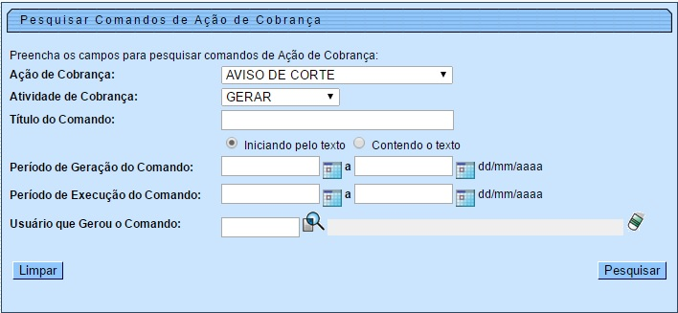
Acima, informe os campos que julgar necessários e clique em . O sistema visualiza a tela que traz os resultados que atenderam aos parâmetros do filtro de pesquisa:
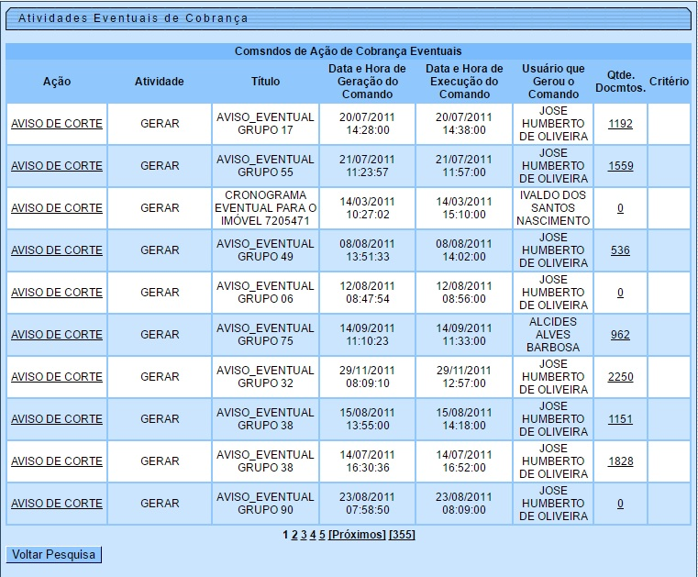
Agora basta clicar no link do campo Ação para que os dados referentes à ação de cobrança retornem preenchendo a funcionalidade que chamou esta ação.

Preenchimento dos Campos
Campo | Preenchimento dos Campos
Ação de Cobrança | Selecione a ação de cobrança da lista disponibilizada pelo sistema.
Atividade de Cobrança | Selecione a atividade relacionada à ação, da lista disponibilizada pelo sistema.
Título do Comando | Informe o título do comando que gera a ação de cobrança.
Período de Geração do Comando | Informe o período no formato DD/MM/AAAA ou clique em para selecionar uma data válida.  Para obter detalhes sobre o preenchimento do campo de datas, clique em Pesquisar Data - Calendário.
Período de Execução do Comando | Informe o período no formato DD/MM/AAAA ou clique em para selecionar uma data válida.  Para obter detalhes sobre o preenchimento do campo de datas, clique em Pesquisar Data - Calendário.
Usuário que Gerou o Comando | Informe o usuário que gerou o comando clicando no botão para selecionar o critério desejado. O nome será exibido no campo ao lado.  Para apagar o conteúdo do campo, clique no botão ao lado do campo em exibição.

Funcionalidade dos Botões
Botão | Descrição da Funcionalidade
 | Ao clicar neste botão, o sistema limpa os campos preenchidos.
 | Ao clicar neste botão, o sistema efetua a pesquisa na base de dados.
Clique aqui para retornar ao Menu Principal do GSAN.

